中華民國一○五年四月一日 北 區 會 訊 星期五（第一頁）
 |  |  |  |  |  |  |  | 第 406 期
 |  |  |  |  |  |  |  | 創刊：中華民國七十一年十月一日
 |  |  |  |  |  |  |  | 財團法人真耶穌會臺灣總會北區辦事處發行
 |  |  |  |  |  |  |  | 地址：臺北市杭州南路一段27號5樓
 |  |  |  |  |  |  |  | 電話：02-2396-4139 傳真：02-2394-0057
 |  |  |  |  |  |  |  | ☆ 歡迎取閱 ☆
北區宣道同工團契報導
【本刊訊】北區宣道組105 年3月6日下午二點，在台北教會舉辦今年度第一次的「北區宣道同工團契」，計有21名宣道同工參加。本次專題邀請北投教會黃得恩弟兄，目前擔任葡萄園社會關懷協會副秘書長，他和大家分享『如何善用暑假舉辦福音事工』。  黃弟兄從聖經中的尼希米記講述：[尼希米在書珊城的宮中，聽到弟兄哈拿尼從猶大回來報告，被擄歸回剩下逃脫的猶大人，在猶大省遭大難、受凌辱，和耶路撒冷城牆拆毀、城門被火焚燒的光景]。從小在波斯國生長的他，並沒有推卸責任，反而在神面前哭泣悲哀，承認他與他父家的罪，並一肩擔起所有的責任。黃弟兄藉此來勉勵宣道股負責人，應該像尼希米一樣有不推卸責任的態度。  探討：面對信徒的流失，各地方教會必須負起責任、改變想法，並探討問題的根源是什麼，才能對症下藥：1.現今世代邪惡-犯罪年齡降、離婚率高、道德敗壞、物質享受主義高漲、科技醫療的進步。2.教會沒有青少年，必然沒有未來。經濟、婚姻更是問題、人數增長當然就是問題的結果了。3.其他基督與非基督教派沒有不重視青少年的。  所以，我們除了面對流失信徒外，還要面對強大的競爭。4.萬民需要福音，也當向年輕人傳平安的佳音。結論是重新審思並積極加強青少年福音事工！  該怎麼做？1.態度上更新：一生的果效是由心發出。2.為推廣「預備性福音」的工作。 |  |  |  |  |  | 3.從美國的校車計劃成果來看-美國甘乃廸總統為消弭種族歧視，而計劃了派校車從幼稚園開始接送所有孩子，因為小孩的心靈絕對是純潔的，從小讓孩子習慣跟不同膚色的人種一起上學讀書。由美國選出黑人總統歐巴馬來看，這樣的政策是成功有成效的。以同樣概念運用在福音上，心理學家研究從14~22歲的青少年，最喜歡探討宗教信仰、生命的問題。因此教會可以在此階段，灌輸他們最正確的生命意義。至於他們是否成為我們的信徒，這是我們無法掌控的，因為揀選乃在神。讓福音的工作具有未來性、生產力、永續經營。4.效法耶穌扮演如畢士大池天使的作法：(1)是積極與主動的：即便是在安息日，主耶穌也是主動離開聖殿經過羊門，去尋找那些真正需要的人。(2)是毫無條件的：主耶穌並沒有理會那位病了38年病人的抱怨，只説「拿起你的褥子，起來走罷！」，而那個人甚至都不知道是誰醫治了他。主耶穌的醫治是沒有任何的條件，只給他最好的，只看到他的需要，甚至沒有讓他知道他是基督，主耶穌是如此的謙卑。撒瑪利亞打水的婦人，主耶穌主動表達他的弱點，我口渴了，即將你的需要看成是我的需要，將自己的弱點告訴對方，這也是謙卑福音的方法。  
(下接第二頁)
中華民國一○五年四月一日 北 區 會 訊 星期五（第二頁）
(上承第一頁)
天下雜誌在十幾年前，以經濟的角度做了一個統計，誰是台灣最有錢的企業，結論是真耶穌教會。因為它從來沒有拿到外援，但房地產卻超過300個地方，而且大多都是在精華地段。我們在神那邊收取到的絕對是超過5，000元，但我們不僅沒有把它拿出來用，很可能將它藏得非常好，因為教會在安息日才對外開放，其它時間卻不開放。  也是為了對內造就青年學習服侍與堅固信仰。 瞭解適合青少年的福音事工：TVLA推動多年且地方教會最容易執行。這些事工更是以傳福音為使命、聯結於真葡萄樹為一切基礎，是走入人群，關懷人生命豐盛為重點，及適用諸般智慧-引人到神前，向什麼人做什麼人- 得著他，聽懂(用對方能聽得懂的語言)→理解→體會。  內容方式如下：接手校園的『生命教育』。 |  |  |  |  | 教會對內開設課後雲端學院，辦理各類寒暑假營隊如：品格營、圓(原)夢少年、聖經中的科學體驗營、探索生命體驗營。  可以這樣做：步驟1.選定教會適合的青少年福音事工項目，只要職務會同意推動，其他都不是問題。向協會申請協助參與，都可以解決。步驟2.教會可以選擇以下的方式進行規劃，自行策畫執行項目，不足之處可向協會申請支援或調派幫助。例如：講師調派、課程協助、學校協商、器材支援。完全交由協會指派專人，協助策畫執行，教會僅需提供場地、人力與必要資源之協助。  還可以這樣做，連結里長資源，甚至結合公共部門的資源。例如：景美教會的教會內設立雲端學校，目標十個學生就有四十個慕道者。再也不必擔心福音茶會沒有慕道者了。  給里長公共部門的雲端學校設立企劃書！同時TVLA協會還可以提供課業教材。
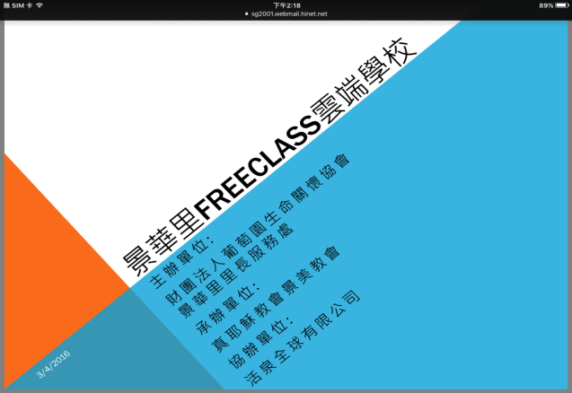
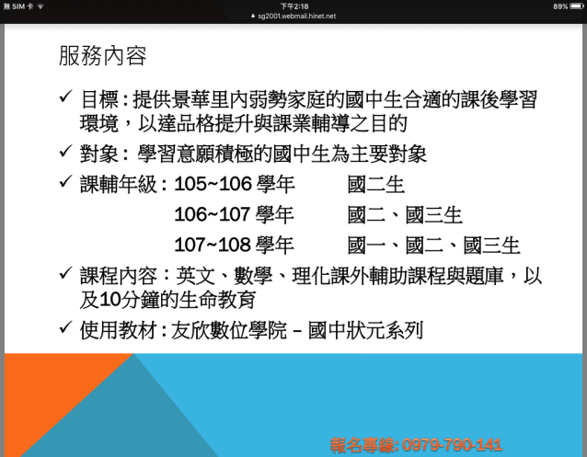
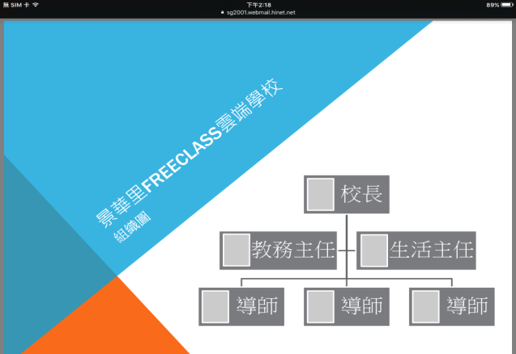
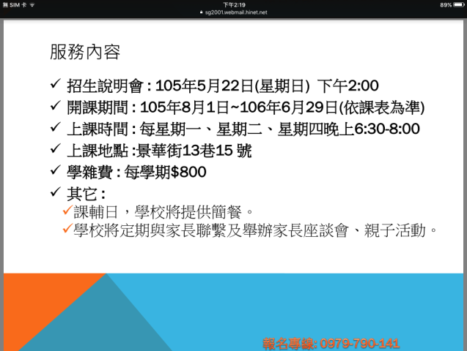
(下接第三頁)
中華民國一○五年四月一日 北 區 會 訊 星期五（第三頁）
(上承第二頁)
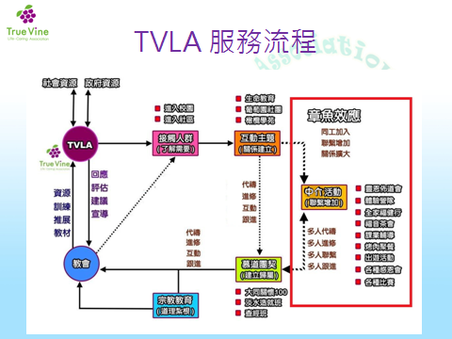
讓小孩子到我這裡來，見證-神蹟隨著，南澳梯-見異象、大同梯-神蹟顯明，念書(本分)、聽話(真理)、傳道(行道)常見教會有成人、病人、老人佈道→傳福音給萬民是「全人 |  |  |  |  | 的關懷」。讓小孩子到我這裡來，帶著主內青年(更勝任)，為青少年的靈命努力。初為宣道→發現更多教育→教牧牧養→全體全面性的工作(肢體的道理)需要更多人的關心
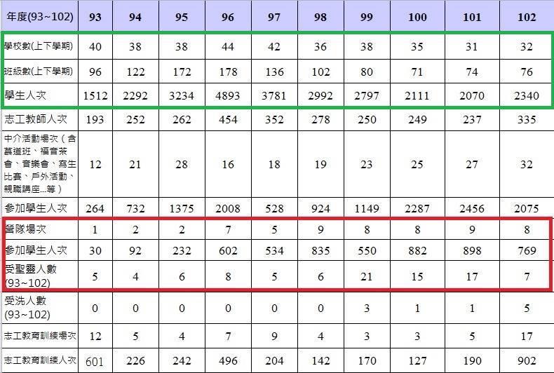
(下接第四頁)
中華民國一○五年四月一日 北 區 會 訊 星期五（第四頁）
(上承第三頁)
 | 營隊服事：營隊運作，配合營區周遭的生態環境特色-體驗生命(科學、籃球、游泳、服務、族語、親子…) 3天2夜小隊生活、向什麼樣的人做什麼樣人，以不違背敬虔的原則，用孩子能吸收的方式傳遞福音信息，專題-品格、生命教育(信仰)、闖關體驗活動-引導反思(這2年開始編教材)、晚會(拉近距離、親子、詩歌見證)、音樂動力、星光自助吧、主題課、小隊時間… 禱告體驗神  營隊生活：小隊(團契式)生活：隊輔+輔媽，小隊時間見證分享→激勵學員祈求靈恩。營隊期間(非檯面公開)來禱告，人不會少(拼命求聖靈)。重點不在有多少人來祈求靈恩，在於生命因此轉變，追求認識神。  營隊活動前與活動後的化學變化：針對短期活動（2-3天）進行”問卷前測”及”問卷後測”並選出有效問卷來進行統計（追踪3年的報表）：信心指數 (孩子對自己的自信)：活動前71。8%，活動後84。1% =>自信提昇12。3%。希望指數 (孩子對生命的希望)：活動前73。0%，活動後86。4% => 希望提昇13。4%。愛心指數 (孩子對愛心的表現)：活動前64。0%，活動後84。3 => 愛心提昇20。3%。結果顯示：葡萄園所設計的系列活動足以改變參加者的思考與行為模式。  針對二年中在陽明高中及國中部進行生命教育課程前後的問卷變化：參加對象背景：30%單親，20%貧戶，100%接觸過色情資訊，20%-30%父母長期分居， 80%曾受家庭暴力；每星期接觸2-3小時葡萄園生命教育。  曾有幫派的問題：課程前39%，課程後36% =>大約減少3%  曾有自殺問題：課程前47%，課程後18% =>大約減少29%  曾對師長有敵意：課程前45%，課程後25% =>大約減少20%  曾對家長有敵意：課程前39%，課程後19% |  |  |  |  | =>大約減少20%  不喜歡上學：課程前25%，課程後18% =>大約減少7%  每天兩小時以上電玩：課程前37。5%，課程後35% =>大約減少2。5%  結果顯示：生命教育課程足以改變參加者的思考與行為模式。  善用聖靈見證引導學生思考聖靈的重要性，隨後進行求聖靈的體驗，結果如下：  渴望聖靈：60%  得到聖靈：2%  不禱告：14%  害怕：16%  其它：8%  生命體驗營之後，未信的學員希望成為基督徒的意願統計：  目前想信主：29%  希望未來信主：42%  會重新思考信仰：24%  不會信主：5%  營隊動員與靈修：營隊動員：個人→團契→高級班→小區→北區青年。起初一股熱忱→經過真理陶冶→聽道又能行道→榮神益人的生命→革命感情的患難與共，與神同行。(屬靈同伴→同承生命之恩的一體)。營隊基本功：重視安息日、禱告功夫、讀經進度、勉勵重視平時個人靈修、每季辦靈修會。營隊-延續型(未信)，淡水：做校園工作約18年，近5年有明顯成長，至今20-30位陸續得聖靈，平常的福音茶會邀請慕道者都有60-70人(甚至上百人)參加。99/8/7淡水葡萄園慕道班成立，101/7/27-29 舉辦生命飛颺夏令營－美麗新世界，二位老執事全程陪伴，學員共98人 (拼命禱告→2得聖靈、1感動、1見榮光)104/07/11-13 校園生命體驗營共60位學生（6位主內，54位未信者，1位得聖靈），網路報名-受虐兒、高關懷
 | (下接第五頁)
 | 中華民國一○五年四月一日 北 區 會 訊 星期五（第五頁）
 | (上承第四頁)
 | 學生禱告有感動。  營隊-成長型(主內)北區- 原夢少年：學靈會、原輔、宗教教育活動 V.S。 原夢少年不同，東北區- 原氣小子。99-102年前往協助－運動營、品格營、科學營、生命體驗營。從舉辦2天1夜～3天2夜，從大家都不知道體驗營是什麼，到102年組織團隊嘗試辦理，2014年可自行運作，並醞釀積極對外宣道。  思想學習教養兒童青年：不論品格教育、翻轉教育、重視課外經驗…。真理不變→當提升、如何傳給後代，教養孩童當走的路?遵父旨進天國，來跟從我，你們要去-往普天下-神常同在，神蹟證實所傳的道→體驗以馬內利的信仰。  消極-宗教教育希望防堵青年流失~孩子學會生存秘訣~教會模式。  積極-讓年輕人扎根，有向心力、有工做、學習成長機會，福音工作上有分。  生命帶領生命：營隊為「宣道」工作，卻體會「教育」的造就；從小-向同學傳福音、長大-精實的福音工人。學靈會 原輔-本分，神訓班-不猶豫，體驗營-同等重要的愛人如己。鼓勵青年隨主出到營外(負主軛)，短期-暑假老同工辛苦，長期-青年帶回更長遠開闊的心志。  外-建立美好鄰里關係、人心撒下福音種子；內-訓練了一群福音精兵。我們的青年的信仰要先顧好，裝備好了再去傳福音(日子不斷過去)，全年無休的宗教教育，卻無法分出幾次。做對外福音營隊工作，就像我們吃滿桌豐盛的屬靈宴席，卻連一點碎渣都未能分給心靈貧窮的人。  主呼召門徒，是要他們去傳福音，與人同得福音好處，非只是窩在一個地方教導鑽研神學，而是走遍各城各鄉，用生命引領生命，帶領門徒由初淺到成熟，邊走邊學邊體會。可見個人教育、向外宣道、對內餵養主羊，是同步 |  |  |  | 搭配而行。  營隊-社區雙贏型(主內+外)，例如雙連教會：宣道股對社區許多國小，有福音的甜蜜負擔。青年參加團隊多年，帶回地方教會帶動事工，102年起已能自行辦理，(3-4年培訓)。教會媽媽說-參加這個活動、看見孩子成長很多。  103年未信親戚說好喜歡教會，詢問許多教會的事情，希望加入我們(撒種了)，104年春季靈恩會全家開始到教會慕道(從聖靈感動到陸續得聖靈、孩子參加宗教教育、獻詩感動、) → 104年秋季全家受洗。竹東梯-校方不同反應、內有意見、吃素求聖靈~~家婦中心與福音組跟進。  南寮教會：原做課輔，後來臨時聯絡TVLA葡萄園協會，剛開始辦理時，內部需更多協商，招生難，缺同工，兵荒馬亂，甚考慮取消，但最終卻有二位得聖靈。  思想學習：自己的孩子都餵不飽了，還要分給外面的孩子，教會內的工作都做不完了，還去做對外的，成人事工都做不完了，還要去做不能這麼快受洗(未來有許多變卦)的青少年事工。  窮寡婦接待以利亞，一把麵、一點油的捨得(王上17:14)(林前3:27-28)27你手若有行善的力量，不可推辭，就當向那應得的人施行。 28你那裡若有現成的，不可對鄰舍說：“去吧！明天再來，我必給你。”(箴19:17) 憐憫貧窮的，就是借給耶和華，他的善行，耶和華必償還。做青少年的福音事工沒果效啦~~又不會受洗，也沒有生產力，也不會奉獻(林前3:6-8)6我栽種了，亞波羅澆灌了，惟有 神叫他生長。可見栽種的，算不得甚麼，澆灌的，也算不得甚麼；只在那叫他生長的 神。栽種的和澆灌的，都是一樣，但將來各人要照自己的工夫得自己的賞賜。主要看我們的--是忠心，而非看業績。
 | (下接第六頁)
 | 中華民國一○五年四月一日 北 區 會 訊 星期五（第六頁）
 | (上承第五頁)
 | →例-某姊妹在學生時代認識耶穌、聽到福音，為人母帶孩子、全家歸主。  →例-10年前的營隊認識主耶穌，在104年5月3日兩姊妹受洗歸主，(哥哥也在100年受洗)，另一慕道者說-希望下次就是我受洗。  成功不必在我，當時的負責人、駐牧傳道早就已經換人了，但神的工作是這樣持續，人的心力有限，但神的能力無限。做了工，要能跟進，不然花了這些錢、時間。  我們是否過度在意所付出的能否得到些回報、果效、成果？ 7年社工案量，我們只能陪伴人走一段路，但我們做的是主的工，不是人的工，我們僅僅是主微小的僕人，所做都是應分做的，只管相信神救贖的長遠計畫。  結論是請赴屬靈宴席，營隊自95年，由3名幹部至今營隊中心成立，分工更加細膩，也有許多青年同工加入。個人從學生時代→社青 |  |  |  | →成家→有小孩，許多同工也是好幾年的不間斷投入。營隊工作由單天→2天→3天，梯次也漸增加到目前約每年暑假約6梯次。校園梯→原民梯→地方教會兒童夏令營→協助外區。各梯隊福音切入類型：校園工作-延續型(再深入)，地方教會-地方社區型，撒種，教會一連串配套，原夢、外區-對內成長型，提升宣道意識(一個帶一個)。  營隊工作確實辛苦-推動費工、動員較廣，吃很趕or吃不飽，睡不足，許多突發狀況，未信者信仰問題的回應，在較嚴苛疲累的環境下做工，操練情緒管理、團隊配合、對主的忠心。  願意，或許10年20年後，甚至是更早，我們可以來收網，我們當竭力以祈禱傳道為事，求主開啟福音的門，求主差派工人，讓主內青年來撒福音的種，未來他們成年了，也有機會自己來收網。
 | 全是祢的-分享
 | 【台北訊】禮讚80從3月13日的晚上在中山堂拉開了序幕。台北教會八十年了。成人詩班-蘇弟兄：不知是有意還是巧合，選擇了中山堂作為禮讚80的場地。今年中山堂正好也完工八十年，小學時我念的是福星國小，國中念的是南門國中，兩校差不多位於當時中華商場的兩端，中華商場的八棟建築，分別以忠、孝、仁、愛、信、義、和、平命名。（八德是我的基礎教育）中山堂正位於兩校中間，所以台北車站、還有現在重見天日的北門、中山堂到植物園都是我快樂童年的活動範圍。中山堂跨過中華路就是西門町，台北市過去電影院的集中地，中山堂則是我小時看二輪電影的場地，還記得小學時和哥哥姊姊在中山堂看「梁山伯與祝英台」的景況。高中時中山堂與距離不遠的實踐堂，成為台北市音樂表演的主要場所，60年後才有國父紀念館，70年後才有國家音樂廳的完工加入。 |  |  |  | 因此上一回進入中山堂，也許是高中時聽的音樂會吧！但周日晚我竟然站上中山堂的舞台！  我們成了一臺戲給世人和天使觀看（林前四:9）人生如戲，大部分的人大概演個七十年，強壯一點可演到八十年。但回首看看都如飛而去，在戲台上我們看得見的是觀眾，但是還有看不見的天使，也在看我們表演，能不認真嗎?觀眾看得見的是戲臺上十幾分鐘我們口唱心和的表演，沒有看到的是我們為這十幾分鐘所投注的心力。周日中午進入熟悉的中山堂，但陌生的後台時，還是好奇地到處探索，舞台其實只佔了非常小的一塊地，整個下午我們在後台練習，排演。一群專業的化妝師幫我們上妝，回想我這一生連結婚都不曾穿得如此正式，還生平第一次接受化妝，（嗯！好吧，算第二次，第一次是成人詩班上次聚餐時）。一直到著裝完畢，還有三五成群的兄姐，在角落或房間練習背詞和音，爭取上台前最後一點的練習機會，為的是站上舞台後，
 | (下接第七頁)
 | 中華民國一○五年四月一日 北 區 會 訊 星期五（第七頁）
 | (上承第六頁)
 | 能將最好的呈現給觀眾。因為燈光與角度的關係，我站上臺後，看到的只有指揮與坐在第一排的賴長老，也許背對著我的人都帶著天使般的面容與我一同獻唱吧！這也讓我全程能專心盯著逸如老師神奇的手指，她嚴格的要求把譜背下，才使我們有如此的表現。  雖然都是八十年，記憶中的中山堂，是電影院、是音樂廳、是政治地標。但是真教會，如同我們的壓軸曲:教會唯有一根基，是主耶穌基督，一主、一信、一洗禮、一體、一靈、一父⋯各處信徒當醒悟，至死效忠基督，暫時患難不足論，至終凱旋天府。願真教會根基穩固，屹立不搖。阿們！  晚上出了中山堂，碰上了滂沱大雨，打落在傘上的雨滴，都成了旋律。  感謝神！讓我有機會親自參與禮讚80的音樂會，台北教會幾乎全員動員，而我們只是在小小舞台上各盡其職的一份子而已（士九9-13）。那晚台北教會，為「全是祢的」做了美好的詮釋。  成人詩班-王弟兄：何其幸福，能在台北教會成立八十週年時，全家三人都能參與音樂會獻詩。回想三年半前來到台北教會，第二個月就在廖老師邀請下，誠惶誠恐的進到台北成人詩班旁聽，深怕自己不夠格加入詩班，結果，初試啼聲卻嚇到了詩班的姊妹，可能是唱得太大聲，看到有女同學摀住了耳朵，以為會被指揮老師淘汰出局了，沒想到不用到前面試音， |  |  |  | 就這樣加入詩班團契這個大家庭。  這些年來在詩班裡學到很多，大家同心協力的事奉，對於獻詩事奉的態度，獻詩前的準時練唱，抱以非常敬虔的心，大家都不敢絲毫褻慢。對於我這種神經大條、個性有點瘋癲的人而言，真的肅起敬佩的心。  每次獻詩前的禱告交託，獻詩後團員排列的默禱反省，都讓我非常感動~很喜歡這種凝聚力量的禱告，就像是「神與我們同在」，祂陪伴在我們身邊，輕輕的在耳畔告訴我們:大家同心同意的頌讚，我已經聽到了。  每次的獻詩我都非常的珍惜，因為我不知道明天的道路，明天過後我還能不能有機會、有體力、有時間來歌頌神的恩典，世上金錢賺盡又如何?財富只是數字的遊戲，少幾個零更沒負擔，更能活出生命的色彩。  音樂會結束的大雨，沒有淋濕「我主是我牧者」這首詩歌在我心中的感動，十年後的九十週年我還在嗎?這可未必。但，主給我的日子能在中山堂上看到我的小孩、我親愛的太太，並跟著詩班同學、迦勒詩班的長輩們、青年詩班的後輩們、直笛班、兒童詩班純真童音、箴言詩篇聖樂團員們，傳承頌讚在「更高處」，這份悸動久久不散。  當我們在最後的互道平安聲中一起高唱著「我要盡一生服事主」，這已經在我生命旅程中譜下最快樂的樂章，我還有十年嗎?只要主願意，我願意繼續用信心期待！
 | 戶外詩歌福音茶會
 | 【內壢訊】內壢教會於3月27日舉辦夢幻莊園戶外詩歌福音聚餐，主要邀請慕道者和未信主的家人參加。  此次美麗夢幻莊園是一位慕道者完全免費借給本會辦活動。在活動中，慕道者的經理和同事共4位，也蒞臨關心參加，並對本會所辦的活動給予肯定支持，感謝主！ |  |  |  |  |  | 這次大家努力禱告，積極邀約就有33位慕道者參加，加上56位本會信徒參與協助，讓此次詩歌福音茶會充滿溫馨的氣氛。  本來早上天氣陰冷，感謝主!就在一群可愛的兒童獻詩，雲上太陽詩歌時，神讓太陽露臉了!孩子唱詩唱得更起勁，帶動整個會場，此次在詩歌歡樂愉快中圓滿結束。
 | 中華民國一○五年四月一日 北 區 會 訊 星期五（第八頁）
 | 四月份北區各項活動
 | 總會活動  12日常務負責人會  23-24日總會負責人會  教區活動  2日社青聯合聚會(松山)  6日聯契同工團契(台北)  15-17日大專聯契原民組福音營(八里)  17日大專聯契主題課程研習  24日宣牧事工專題討論會(景美)  區負責人巡牧：6日台北  協助其他區靈恩佈道會之長執、傳道者  3/29-4/3趙英傑(彰興)、蕭拿單(喜樹)  3/30-4/3黃恒誌(富世)、高嘉訓(東勢)  張承軒、楊建章(美和)  3/31-4/3袁松榮(新生)、張杰(山里)  5-10簡明瑞、蔡學義(宜蘭)  6-10王俊忠(麻豆)  7-10賴大成(玉里)、胡光孝(環山)  12-17張至真(羅東)、簡明瑞(溪湖)  趙宏仁(南興)、陳麗蓉(高雄)  張承軒(古樓)  13-17日李信德(虎尾)  14-17日黃嘉明(大灣)  19-24日陳文斌(嘉義)、賴英夫(南門)  謝漢卿(鳳山)、許博惠(岡山)  20-24日張承軒(新港)  21-24日袁松榮(豐坪)、陳迦勒(美山)  26-5/1趙宏仁(西台中)、張朝欽(北興)  28-5/1孔拿但業(豐田)  27-5/1張承軒(花壇) |  |  |  | 傳道者動態  12-16日陳文斌(連江)  7-8日姚家琪(神學院)  福音佈道  各教會月佈道  16日新竹  17日(天母)14:00福音茶會  24日山佳  30日後埔  長庚佈道：每週日晚上7:00-8:00聚會  （下午三點卅分大同教會集合出發）  3日清明節暫停  10日黃嘉明 林聖福 宋明山 錦屏詩班  17日張朝欽 馮真榮 李明德 五股詩班  24日張杰 葉順隆 粘天富 新莊詩班  福音佈道  關西開拓佈道：每月第4週日  上午逐家佈道下午2:00福音茶會  木柵兆如安養院：每週三上午9:00-10:30  信安安養院：本月16日週日  神學延伸班  板橋分班11日、18日每週一  PM7：20至PM9：30申命記概要  李信德傳道(樹林)  
 | (下接第九頁)
 | 中華民國一○五年四月一日 北 區 會 訊 星期五（第九頁）
 | (上承第八頁)
上半年靈恩佈道會
教 會 | 日 期 | 工作人員 | 備 註
分子尾 | 3/29-4/3 | 陳忠揚、張超雄、許清杖
永和 | 3/29-4/3 | 趙宏仁、黃嘉明、邵錫恩
景美 | 4/5-10 | 李信德、陳勝全、邵銘恩 | 立職禮
內湖 | 4/5-10 | 王永昌、陳啟峯、劉邦幸
松山 | 4/5-10 | 陳文斌、李迦南、張恩哲 | 立職禮
龜山 | 4/6-10 | 張朝欽、楊恩超、林約翰
大園 | 4/6-10 | 魏腓利、林頌懷、謝式真
竹東 | 4/12-17 | 江有謙、張建二、賴英夫
新埔 | 4/12-17 | 潘佳舟、張恩哲、楊新全
土城 | 4/12-17 | 謝漢卿、張 杰、林玲修
鶯歌 | 4/12-17 | 許博惠、周黃清、胡謙義
基隆 | 4/12-17 | 高嘉訓、許奇英、江宗德
淡水 | 4/12-17 | 張信德、何榮裕、陳徹道
龍潭 | 4/12-17 | 魏腓利、蕭拿單、蔡承祐
雙連 | 4/12-17 | 黃恒誌、陳明佳、陳得力
蘆洲 | 4/13-17 | 袁松榮、武成文、馬家驎
新竹 | 4/19-24 | 趙英傑、張信德、吳約瑟
板橋 | 4/19-24 | 潘佳舟、張朝欽、曾恩榮 | 曾恩榮協助至23日午，24日張至真協助
正濱 | 4/19-24 | 陳璿方、林進學、孔拿但業
三重 | 4/19-24 | 陳忠揚、黃正宏、黃洸洋
石牌 | 4/19-24 | 黃恆誌、謝溪海、蔡仁基
中和 | 4/19-24 | 賴大成、黃釋恆、陳天恩
桃園 | 4/19-24 | 王俊忠、陳健源、曾路加
南港 | 4/20-24 | 王永昌、翁正晃、陸恩奇
台北 | 4/25-30 | 簡明瑞、姚家琪、張恩哲 | 24日詩歌佈道會，5/1 80週年感恩聚會
林口 | 4/25-5/1 | 張 杰、翁輝明、王仁華
大同 | 4/26-5/1 | 黃嘉明、張建二、羅思成
山佳 | 4/26-5/1 | 蕭拿單、趙英傑、車聖忠
萬里 | 4/26-5/1 | 高嘉訓、魏腓利、許奇英
安康 | 4/26-5/1 | 田靈生、郭建男、高春霖
內壢 | 4/26-5/1 | 陳麗蓉、嚴仁生、林玲修
一聖 | 4/27-5/1 | 胡光孝、蓮准正、楊承恩 | 主題:為主而活
南寮 | 4/27-5/1 | 江有謙、賴賢忠、柳約翰

